**玺格玛营销功能需求-续投**

**编号：2018070601 版本：V1.2**

|  |  |  |  |  |
| --- | --- | --- | --- | --- |
| 日期 | 版本号 | 内容 | 负责人 | 备注 |
| 2018.7.6 | 1.0 | 初版 | 黄闻俊 |  |
| 2018.7.6 | 1.1 | 补充续投短信 | 黄闻俊 |  |
| 2018.8.10 | 1.2 | 补充开启、关闭续投站内信 | 黄闻俊 |  |

1. **需求背景（必填，为什么做这个需求）**

 由于玺格玛业务发展需要，需要上线相关的红包、Ycode、续投功能

1. **需求对接人（必填，填写IT对接的业务需求人）**

黄闻俊

1. **预计上线时间（必填）**

7月

1. **是否需要内测（必填）**

需要

1. **具体需求描述（必填）**
2. 玺格玛账户页面调整后原型如下：

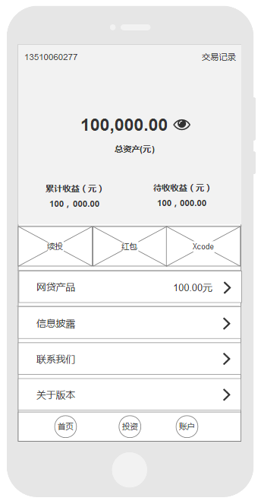

1. 续投：功能与原友金所的续投功能一致，玺格玛目前没有用户分层体系，因此续投加息统一为增加0.4%，可选择的续投期限为9个月、15个月，页面原型如下：

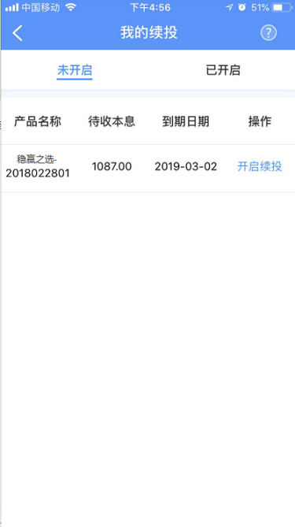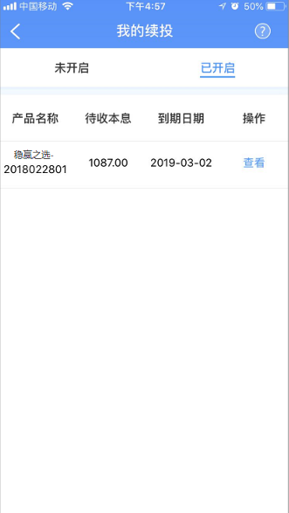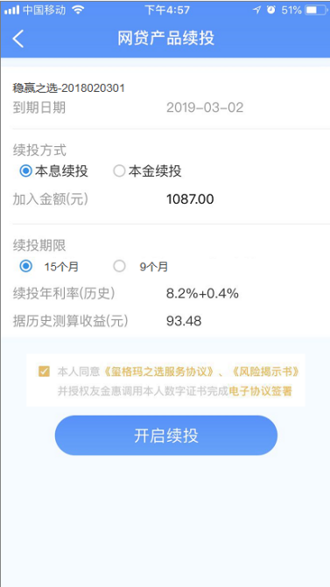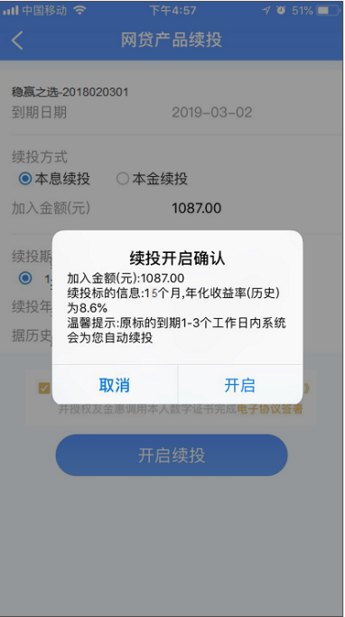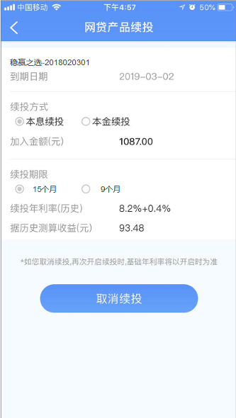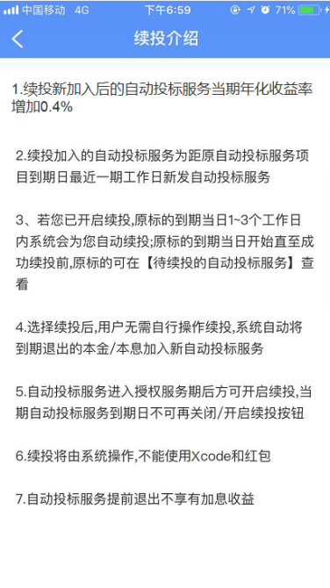

2.“我的网贷产品”页面增加【待续投】栏目，功能与友金所【待续投】栏目一致

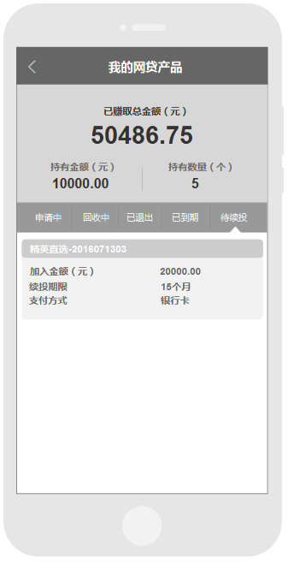

1. 续投短信、站内信

（1）玺格玛到期前提醒（到期前3天发送）

尊敬的用户，您有${xxx}笔玺格玛之选即将到期，开启自动续投可获得额外加息，登录玺格玛APP-账户-续投，动动手指即享加息福利，如需帮助，请致电玺格玛客服热线${xxx}

（2）玺格玛到期续投成功

尊敬的用户，您${investxxx}在玺格玛投资的${bidName}已到期。共计总额${xxx}元，其中${xxx}${type}已成功续投${xxx}，请前往[玺格玛APP]-[账户]-[网贷产品]查看，如有问题详询客服${xxx}，感谢您对我们的支持和关注。

1. 开启、关闭续投站内信

开启续投站内信（标黄处为变量）

站内信标题：稳盈之选-2018081001开启续投

内容：您已为稳盈之选-2018081001开启自动续投，续投金额为xxxx元，续投方式为：本息，续投时间为：12个月

关闭续投站内信（标黄处为变量）

站内信标题：稳盈之选-2018081001关闭续投

内容：您已关闭稳盈之选-2018081001自动续投，续投金额为xxxx元

1. **其他(此部分视具体情况填写，若无则不需填写)**

历史数据处理（**选填，没有则填写无**）：无

是否需要后台运维支撑（**选填，没有则填写无**）：无

是否影响其他功能（**选填，没有则填写无**）：无